 | Carátula para entrega de prácticas
Facultad de Ingeniería |  | Laboratorio de docencia

Laboratorios de computación
salas A y B

Profesor: | Garcia Morales Karina
Asignatura: | Fundametos de la Programación
Grupo: | 22
No de Práctica(s): | 6
Integrante(s): | Vizcarra Hernández Isaac Gabriel
Semestre: | 2018-2
Fecha de entrega: | 29-03-18
Observaciones:

CALIFICACIÓN: __________

Objetivo:
Conocer y utilizar los diferentes editores de C en los diferentes sistemas operativos, para llevar acabo su compilación y ejecución de programas.

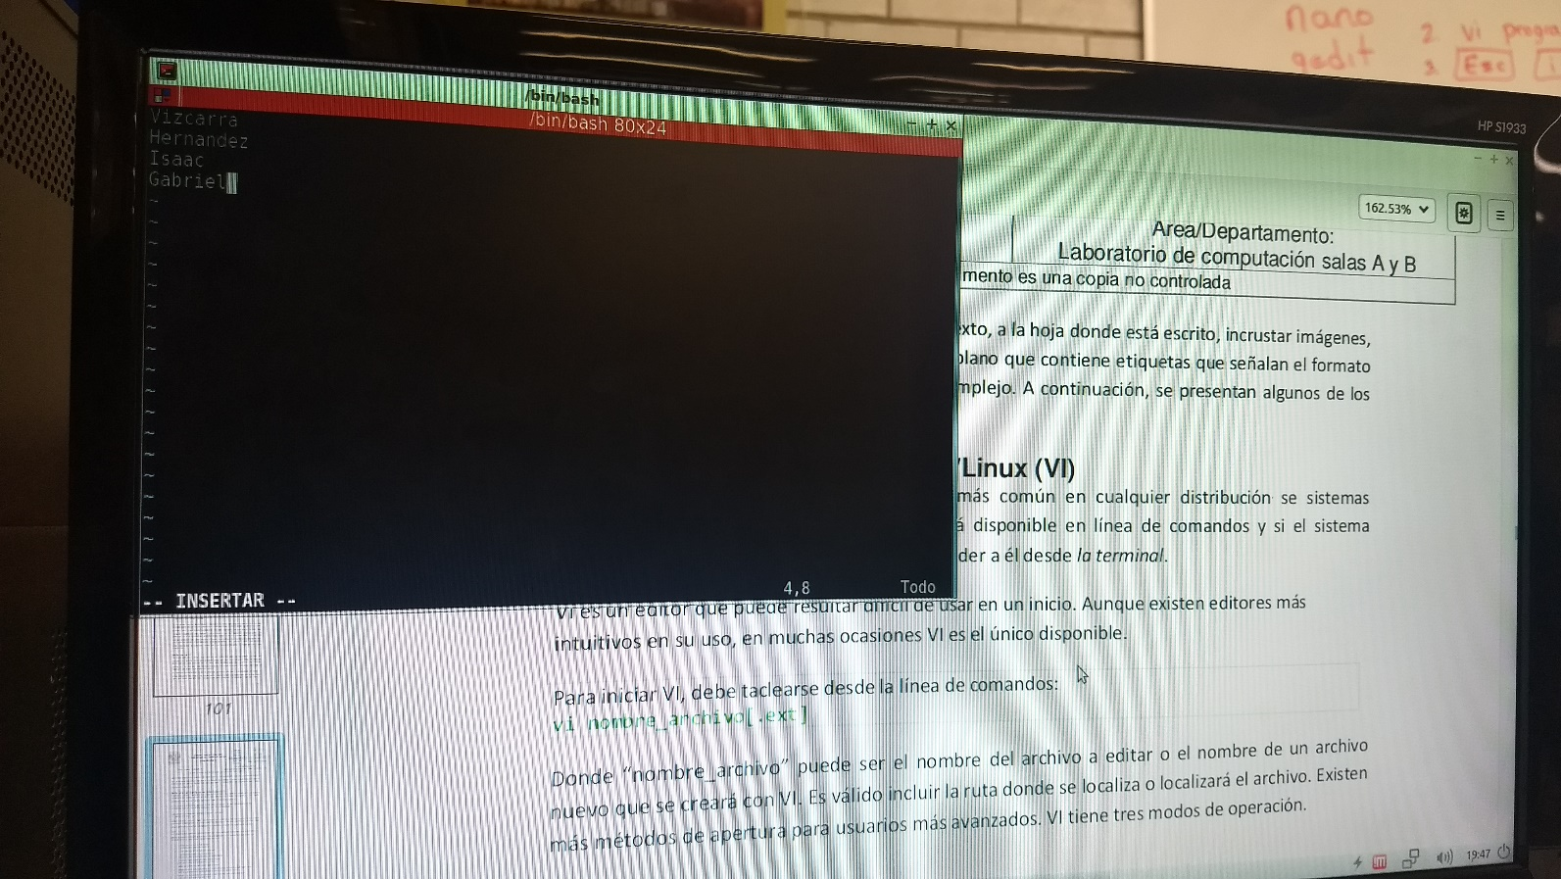

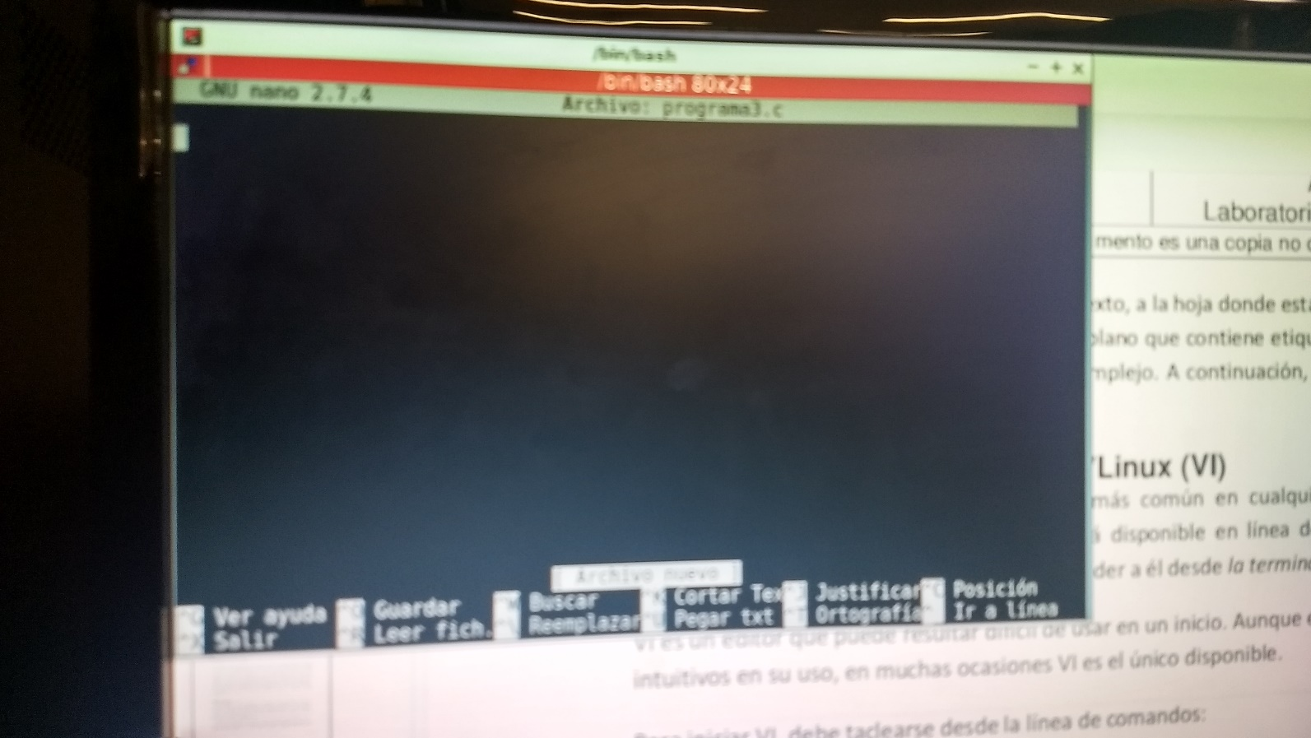

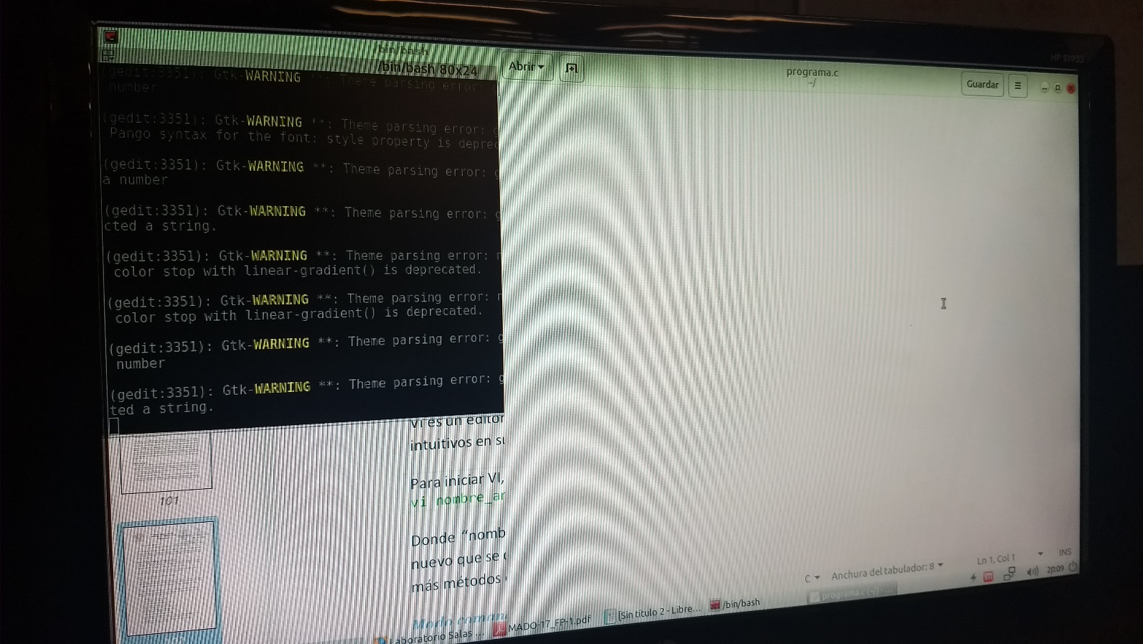

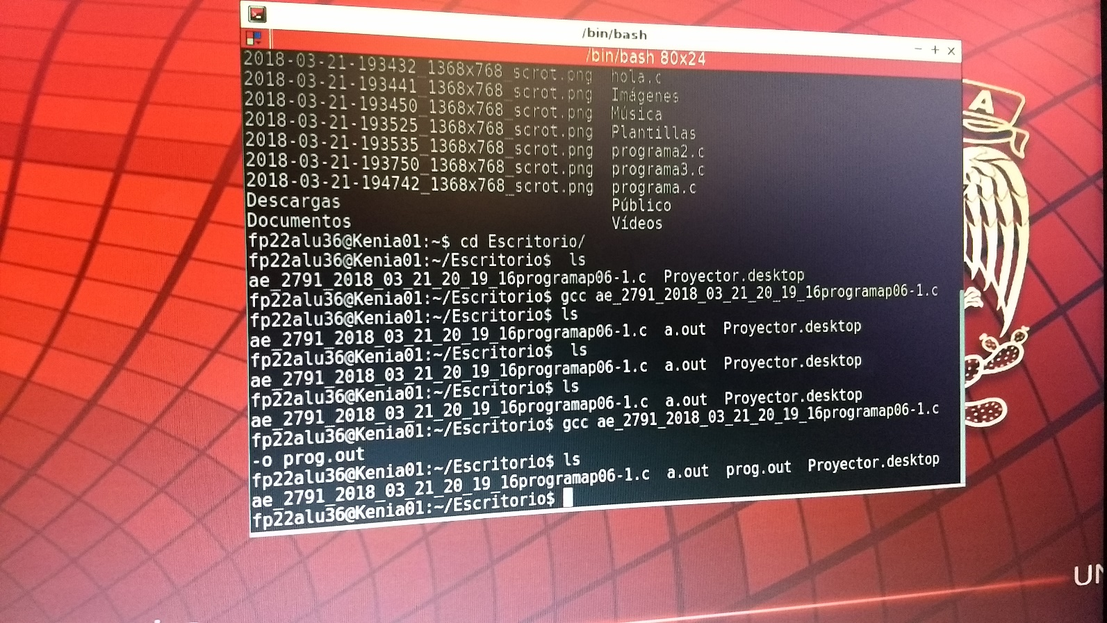

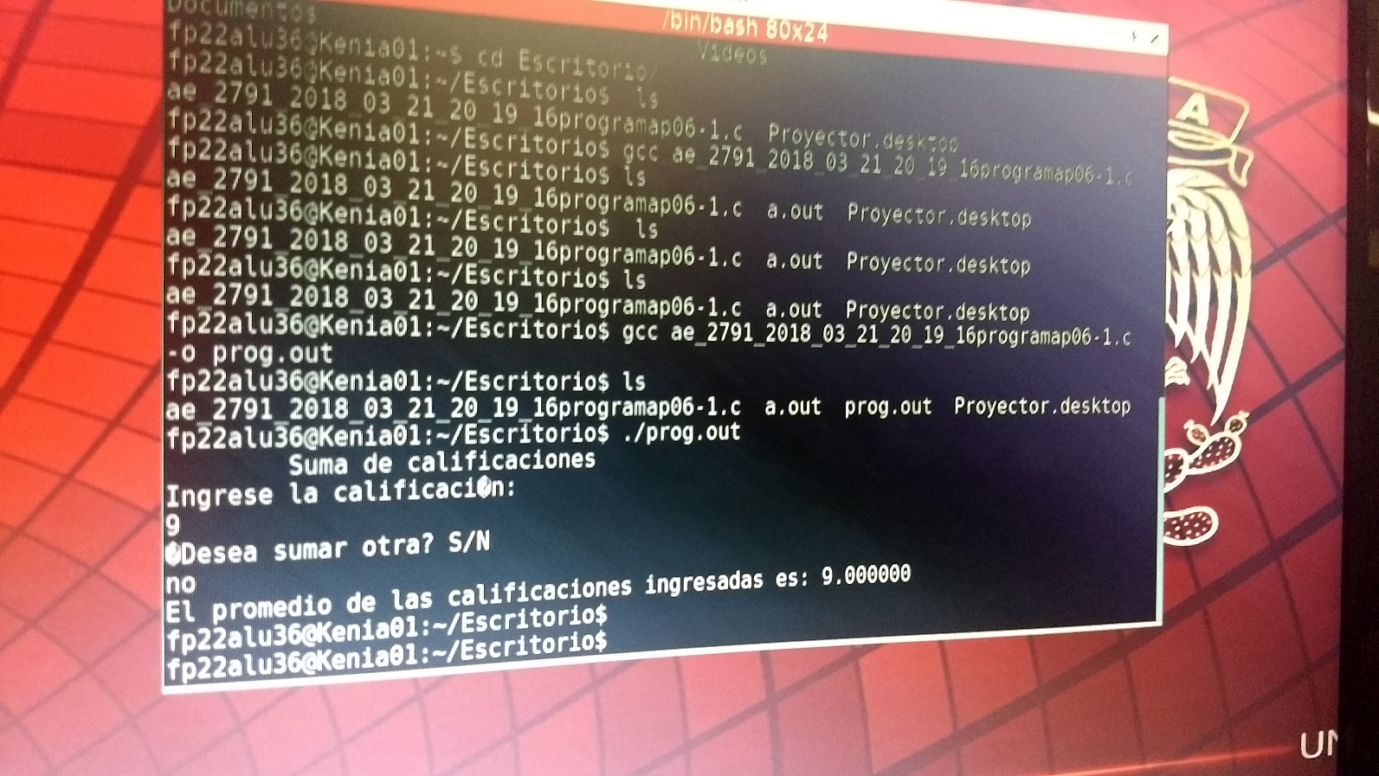

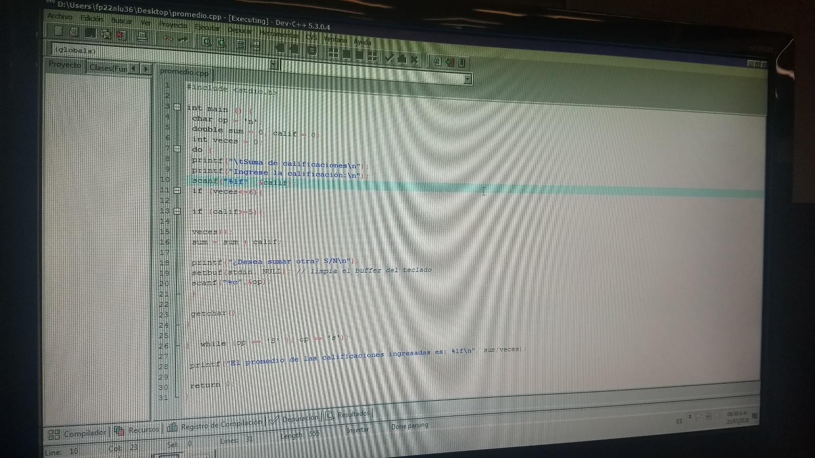

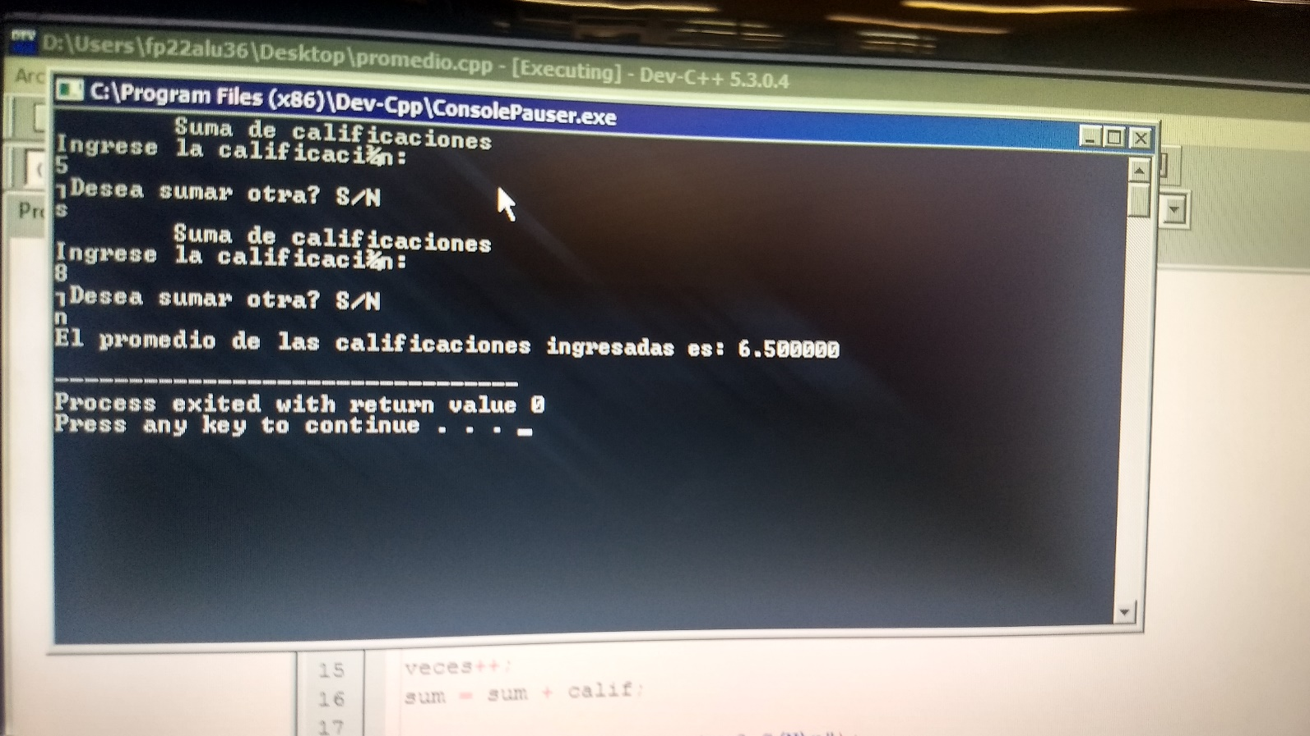

Conclusión: Pude conocer y utilizar los diferentes tipos de editores para el lenguaje C que hay en Linux y windows, han resultado bastante parecidos pero tienen sus diferencia mientras que uno resulta ser más complejo para ejecutar algún programa el otro resulta bastante sencillo.

